

Проект за управление на жилищен вход - SmartEntrance
(Редактирано)
Архитектурен проект
Проект № 8
Изготвили: Кристиян Славов, Йосиф Таиби, Виктория Михайлова, Юзгюр Реджеб, Николай Патъров

Дата: 03.11.2025
- Въведение
Настоящият документ има за цел да представи архитектурния модел на системата SmartEntrance, разработена като интелигентно и модулно решение за управление на достъпа и административните процеси в жилищни сгради. Системата комбинира уеб базиран интерфейс, микросървисна архитектура и защитена инфраструктура, които заедно осигуряват висока степен на надеждност, сигурност и ефективност при работа с потребителски данни и вътрешни процеси.
Архитектурата на SmartEntrance е изградена по многоизгледен (multi-view) подход, който позволява да се опише системата от различни перспективи, съответстващи на различни категории заинтересовани страни - крайни потребители, разработчици, архитекти, системни администратори и бизнес анализатори.
Документът следва принципите на моделиране по UML (Unified Modeling Language), като за представяне на различните изгледи са използвани съответните типове диаграми (Use Case, Class, Sequence, Deployment, ER и др.).
Участници в проекта:
- Възложител: Управител на етажната собственост / Сдружение на собствениците
- Разработчик: Софтуерен екип
  - Backend
  - Frontend
  - QA
- Тестови потребители: Софтуерен екип / Възложителите

- Предназначение

Целта на настоящия архитектурен проект е да дефинира структурата, компонентите и взаимодействието помежду им в системата.

Той служи за:

- Ръководство при разработка – описва архитектурните слоеве, модули и технологични зависимости.
- Указания за внедряване – съдържа насоки относно хостинг, мрежова организация и сигурност.
- Поддръжка и надграждане – осигурява стандарти и принципи за бъдещи версии на системата.

- Обхват

Този документ обхваща архитектурния етап, като включва:
- архитектурен модел
- описание на слоевете и модулите
- нефункционални изисквания (разширяемост, сигурност, достъпност и др.)
- интеграция с външни системи (онлайн банкиране)

Не включва:

- маркетингови или визуални насоки;
- финансови или правни процедури;
- потребителска документация

- Актьори

Системата предвижда няколко ключови участници („актьори“), които взаимодействат със системата през различни интерфейси и имат различни нива на достъп.

Актьор | Роля | Основни функции
Домоуправител (Администратор) | Управление на входа | Добавяне на обекти, начисляване на такси, одобряване на плащания, свикване на събрания
Контрольор (Одитор) | Надзор на финансовите операции | Проверка и потвърждение на разходи, генериране на отчети
Собственик / Ползвател | Краен потребител | Преглед на баланс, плащане на такси, получаване на уведомления, свикване на събрания (когато се съберат няколко собственика)
Външни системи | Интеграции | Онлайн плащания (напр. ePay), електронна поща, документооборот

- Термини

Термин / абревиатура | Значение
ЕС | Етажна собственост
ЗУЕС | Закон за управление на етажната собственост
Фонд РО | Фонд „Ремонт и обновяване“
Потребител | Всеки регистриран участник в системата
Модул | Самостоятелен компонент на системата (финансов, комуникационен и др.)
REST API | Интерфейс за комуникация между сървър и клиенти чрез HTTP
JWT | JSON Web Token – механизъм за удостоверяване
CRUD операции | Основни операции с данни: Create, Read, Update, Delete
CI/CD | Непрекъсната интеграция и доставка (Continuous Integration / Delivery)
GDPR | Общ регламент за защита на личните данни
SaaS | Software as a Service – модел на софтуер като услуга
BPMN / UML | Език за моделиране на процеси и структури

- Източници

- Закон за управление на етажната собственост (ЗУЕС)
- Общ регламент за защита на личните данни (GDPR)
- ePay API Documentation
- PostgreSQL Documentation v15.2
- React 18 & Next.js 15 – Developer Guide
- Node.js 22 LTS Documentation (OpenJS Foundation)
- UML 2.5 и BPMN 2.0 спецификации (Object Management Group)
- OWASP Application Security Verification Standard (v4.0.3, 2024)

- Архитектурен обзор

  - Изгледи на архитектурата

За описанието на архитектурата на SmartEntrance са използвани следните основни изгледи, всеки от които представя различен аспект от системата:

    - Функционален (Use Case) изглед
Функционалният изглед представя външната перспектива на системата, като описва основните функции и взаимодействия между потребителите (актьорите) и SmartEntrance. Този изглед дефинира основните сценарии на употреба (use cases), които обхващат ключовите бизнес процеси - регистрация, провеждане на събрания, електронно гласуване, плащания и генериране на отчети. Целта му е да изясни какви са ролите на различните потребители (системен администратор, управител, собственик, наемател, контролен орган и др.) и как системата удовлетворява техните потребности.
    - Логически (Logical) изглед
Логическият изглед разглежда системата от гледна точка на нейната вътрешна структура и модулна организация. Той представя SmartEntrance като композиция от взаимосвързани компоненти и класове, които заедно реализират бизнес логиката и обработката на данни. Основната цел на този изглед е да демонстрира архитектурното разделение на отговорностите между отделните части на системата - например модулите за автентикация, управление на потребители, обработка на плащания, управление на документи, известия и отчети.

    - Информационен (ER) изглед
Информационният изглед описва структурата и взаимовръзките между данните, обработвани от системата. Чрез Entity-Relationship (ER) диаграма се визуализират основните обекти (ентитети) като Потребител, Жилище, Транзакция, Документ, Събрание и Известие, както и техните атрибути и релации (1:1, 1:*). Този изглед има за цел да осигури логическа консистентност на данните и да покаже как информацията се съхранява, свързва и достъпва от отделните модули.

    - Динамичен (Sequence) изглед
Динамичният изглед (Sequence Diagram) представя поведението на системата във времето чрез визуализиране на последователността от съобщения и взаимодействия между компонентите при изпълнение на конкретни сценарии. В контекста на SmartEntrance този изглед демонстрира докладването на проблем чрез системата и поемането на съответните действия от упълномощените лица.

    - Изглед на внедряването (Deployment View)

Изгледът на внедряването представя физическата архитектура на системата - начина, по който софтуерните компоненти са разположени върху реални хардуерни и мрежови ресурси. SmartEntrance е реализирана върху многослойна архитектура, включваща клиентски слой (потребителски устройства), уеб слой (сървър и API Gateway), слой от микросървиси (Auth, Users, Finance, Documents, Meetings, Notifications, Reports) и инфраструктурен слой (PostgreSQL база данни, Cloud Storage, ePay Gateway, SMTP и Backup сървъри).

Изглед 1 - Функционален (Use Case) изглед

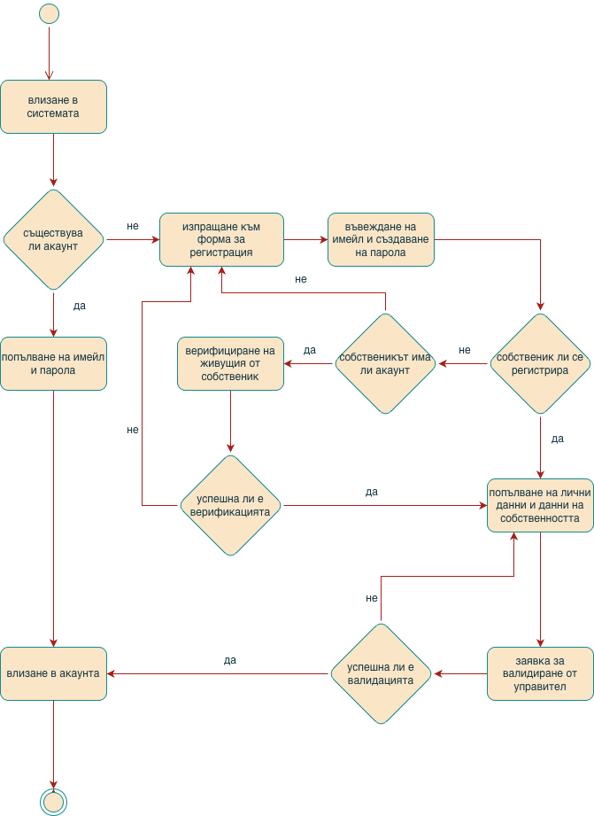

фиг. 1

Диаграма, представяща ключова функционалност на системата, а именно:

Pегистрация на нов потребител и влизане в профила (фиг. 1):

Участници: Собственик/Наемател, Управител

Описание:
- Потребителят влиза в системата през своя акаунт, а ако все още няма такъв се изпраща към форма за регистрация;
- При регистрация е необходимо да се попълни имейл и парола, след което се проверява дали регистриращият се е собственик на жилището, което обитава;
- Ако в системата се регистрира собственик, то може да продължи към попълване на данните на жилището, но, ако е наемател, той първо трябва да бъде успешно верифициран от наемодателя и след това да продължи;
- Ако се регистрира наемател, чийто наемодател няма регистрация, то трябва първо наемодателя да се впише в системата;
- Заявката с информация за потребителя и имота следва да бъде валидирана от Управителя на жилищния вход, след което акаунтът е създаден и може да се използва;

Изглед 2 - Логически (Logical) изглед

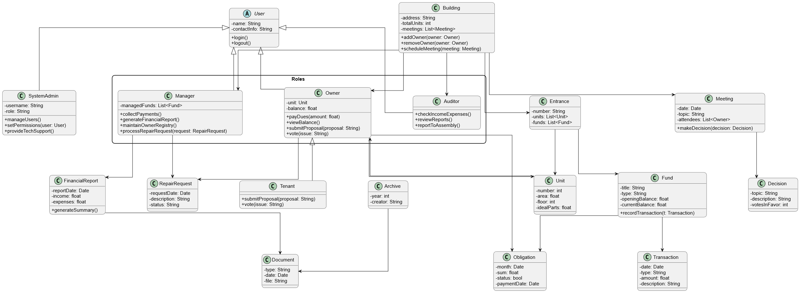

фиг. 2

Изгледът на класовете(фиг. 2) представя обектно-ориентираната структура на системата за управление на етажна собственост. Чрез него се моделират основните елементи на системата – потребители, домейнови обекти и техните взаимовръзки.

Потребителски роли:
В основата стои абстрактният клас User, който дефинира общите характеристики на всички потребители – име, контактна информация и методи за автентикация (login(), logout()). От него произлизат конкретните роли, реализиращи наследяване и специализация:
- Manager (Домоуправител) - отговаря за управлението на фондовете, събиране на вноски, поддържане на регистъра на собствениците и обработка на заявки за ремонт.
- Auditor (Одитор) - контролира финансовите потоци, проверява отчетите и докладва пред общото събрание.
- Owner (Собственик) - представлява лице, притежаващо имот; може да извършва плащания, да подава предложения и да гласува.
- Tenant (Наемател) - наследява Owner с ограничени права, главно за участие в предложения и гласуване.
- SystemAdmin (Системен администратор) - управлява потребителските акаунти, правата за достъп и техническата поддръжка.
Домейнови класове:
Домейновата част на диаграмата описва основните бизнес обекти на системата:
- Building (Сграда) - централният обект, съдържащ информация за адрес, собственици, входове и събрания.
- Entrance (Вход) - групира имоти и свързани фондове.
- Unit (Имот) - описва отделните апартаменти или обекти с техните площ, етаж и идеални части.
- Fund (Фонд) - представя финансовите средства на сградата, съдържа баланси и транзакции.
- Transaction (Транзакция) и Obligation (Задължение) - отразяват плащанията и задълженията на собствениците към фондовете.
- Meeting (Събрание) и Decision (Решение) - моделират процеса на вземане на решения от общото събрание.
- FinancialReport (Финансов отчет) - агрегира приходите и разходите и се свързва с документи.
- RepairRequest (Заявка за ремонт) - управлява подадени сигнали и състоянието им.
- Document (Документ) и Archive (Архив) - осигуряват съхранение и достъп до официални файлове и исторически записи.

Изглед 3 - Информационен (ER) изглед

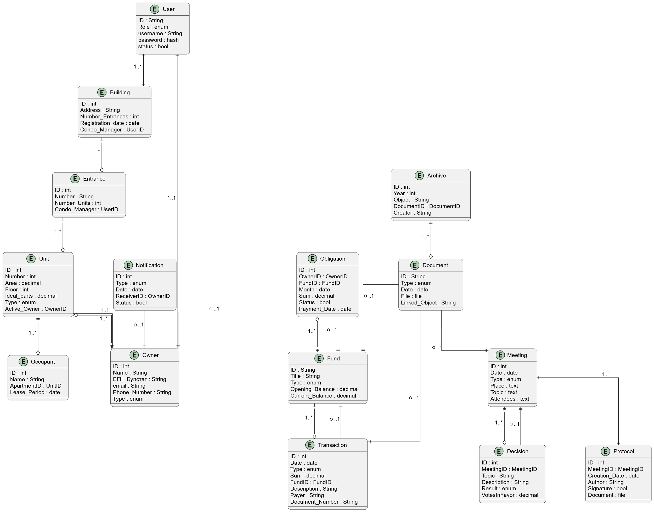

фиг. 3

Логическият изглед на системата SmartEntrance(фиг. 3) представя информационната структура и логическите взаимовръзки между основните обекти, с които системата работи.

№ | Обект (Entity) | Основни полета | Тип данни / Формат | Връзки
1 | Сграда (Building) | ID, Адрес, Брой входове, Дата на регистрация, Управител | Цели числа/ Текст / Дата | 1 → N към Входове
2 | Вход (Entrance) | ID, Номер, Брой апартаменти, Управител | Цели числа / Текст | 1 → N към Апартаменти
3 | Апартамент / Обект (Unit) | ID, Номер, Площ, Етаж, Идеални части (%), Тип (жилищен/нежилищен), Активен собственик | Цели числа / Десетични / Булеви | 1 → 1 към Собственик
4 | Собственик (Owner) | ID, Име, ЕГН/Булстат, Имейл, Телефон, Тип (физическо/юридическо лице) | Текст / Цели числа / Имейл | 1 → N към Апартаменти
5 | Обитател (Occupant) | ID, Име, АпартаментID, Период на наем | Текст / Дата | N → 1 към Апартамент
6 | Фонд (Fund) | ID, Име, Тип (Ремонт/Поддръжка/Резерв), Начално салдо, Текущо салдо | Текст / Десетични | 1 → N към Транзакции
7 | Транзакция (Transaction) | ID, Дата, Вид (приход/разход), Сума, ФондID, Описание, Платец, Документ № | Дата / Десетични / Текст | N → 1 към Фонд
8 | Задължение (Obligation) | ID, СобственикID, ФондID, Месец, Сума, Статус (неплатено/платено), Дата на плащане | Цели числа / Дата / Булеви | N → 1 към Собственик
9 | Общо събрание (Meeting) | ID, Дата, Тип (редовно/извънредно), Място, Дневен ред, Присъстващи | Текст / Дата | 1 → N към Решения
10 | Решение (Decision) | ID, MeetingID, Тема, Описание, Резултат (прието/отхвърлено), Процент „за“ | Текст / Десетични | N → 1 към Meeting
11 | Протокол (Protocol) | ID, MeetingID, Дата на създаване, Автор, Подпис (електронен), Документ (PDF линк) | Дата / Текст / Файл | 1 → 1 към Meeting
12 | Известие (Notification) | ID, Тип (плащане, събрание, решение), Дата, ПолучателID, Статус (прочетено/непрочетено) | Текст / Дата / Булеви | N → 1 към Собственик
13 | Потребител (User) | ID, Роля (Управител, Контрольор, Собственик, Обитател), Потребителско име, Парола (хеш), Активен | Текст / Булеви | 1 → 1 към Собственик или Управител
14 | Документ (Document) | ID, Тип (Протокол, Отчет, Известие, Разходен документ), Дата, Файл, Свързан обект | Текст / Файл | Връзка с Meeting / Transaction / Fund
15 | Архив (Archive) | ID, Година, Обект, ДокументID, Създал | Цели числа / Текст / Дата | 1 → N към Документи

Изглед 4 - Динамичен (Sequence) изглед

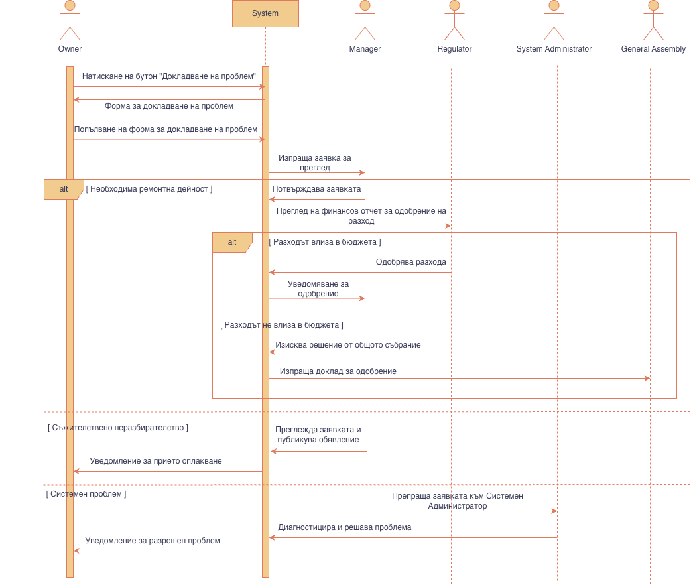

фиг. 4

Sequence диаграмате позволява(фиг. 4) да се проследят времевите зависимости и синхронизацията между различните микросървиси, уеб интерфейса и базата данни, което спомага за идентифициране на потенциални точки на забавяне или конфликт.
Докладване на проблем:
- Потребителят влиза в системата чрез акаунта си, натиска върху бутона за докладване на проблем и попълва формата;
- Системата я изпраща към Управителя за проверка, след което той действа спрямо вида на проблема, отразен от потребителя:
  - Ако проблемът е свързан с нужда от ремонтна дейност по общите части на жилищния вход, Управителят одобрява заявката и системата изпраща финансов отчет към Контролния орган за да може той да прецени дали бюджетът позволява моментално предприемане на действия и разрешаване на проблема. Ако бюджетът не е достатъчен, се изготвя доклад, който трябва да се прегледа и одобри от Общотото събрание;
  - Ако проблемът е свързан с неразбирателство между живущите във входа, заявката се преглежда от Управителя, който преценява дали да публикува уведомление или ще се свърже със замесените лица;
  - Ако проблемът идва от системата, то тогава заявката се препраща към Системния администратор, който след разрешаване на проблема, уведомява подалия заявката;

Изглед 5 - Изглед на внедряването (Deployment View)

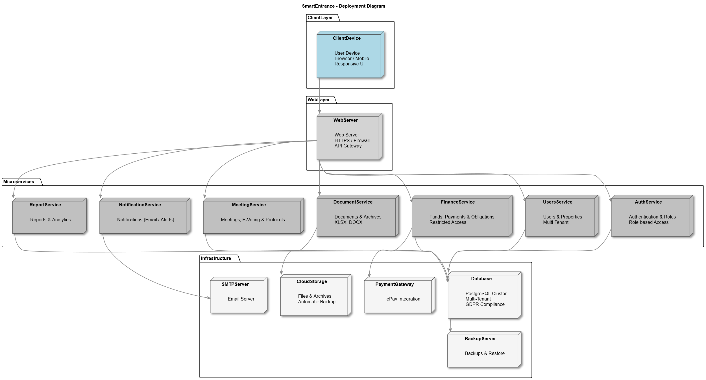

фиг. 5

Изгледът на внедряването(фиг. 5) представя физическата и технологична инфраструктура, върху която е реализирана системата SmartEntrance.

Клиентски слой (Client Layer)
- Възел: ClientDevice
- Описание: Крайните потребители (собственици, мениджъри, администратори) достъпват системата чрез браузър или мобилно приложение. Интерфейсът е responsive и използва HTTPS за сигурна комуникация.
- Основни технологии: HTML5, CSS3, JavaScript (или SPA framework като React/Vue), HTTPS.

Уеб слой (Web Layer)
- Възел: WebServer
- Описание: Уеб сървърът функционира като API Gateway и Reverse Proxy, който приема входящите заявки, валидира ги и ги маршрутизира към съответните микросървиси.
- Защита: SSL сертификат, Firewall, Rate limiting, JWT базирана аутентикация.
- Основни технологии: NGINX/Apache + Node.js /.NET Core/Java Spring Gateway.

Микросървисен слой (Microservices Layer)
- Този слой съдържа независими, но свързани микросървиси, всеки от които има собствено предназначение и достъп до ограничен набор от ресурси. Всички комуникират чрез вътрешна защитена мрежа.
- Сигурност: Всеки микросървис има собствен API key и достъп само до необходимите ресурси (principle of least privilege).
- Надеждност: Използва се оркестрация (напр. Docker Swarm/Kubernetes), което осигурява висока достъпност и автоматично скалиране.

Инфраструктурен слой (Infrastructure Layer)
- Съдържа постоянните и спомагателни услуги, които поддържат работата на системата.

Нефункционални изисквания

  - Достъпност

Системата е уеб-базирана и функционира в облачна инфраструктура, осигуряваща постоянна достъпност чрез защитена интернет връзка (HTTPS). Архитектурата е проектирана така, че да минимизира времето на недостъпност и да гарантира непрекъсната работа дори при повишено натоварване.
Използваните тактики включват:

мониторинг и автоматично откриване на откази;

регулярни резервни копия на базата данни;

възстановяване на услугата при технически срив без загуба на критична информация.
Целта е да се гарантира надеждност на системата и бързо възстановяване при евентуални прекъсвания.

Разширяемост

Архитектурата на системата е модулна и позволява лесно надграждане и интеграция с външни системи – например платежни услуги (ePay) или имейл сървъри. Всеки основен модул (финанси, документооборот, комуникации и др.) може да се разработва и обновява независимо, без да се засяга стабилността на останалите.
Системата поддържа многопотребителска (multi-tenant) структура, която позволява добавяне на нови входове и сдружения без промяна в базовата конфигурация. Това осигурява добра поддръжка, ниска цена на развитие и дългосрочна устойчивост на проекта.

Производителност

Системата трябва да осигурява бърза реакция при потребителски заявки и да поддържа ефективна работа при едновременно използване от множество потребители.
Тактиките за постигане на висока производителност включват:

кеширане на често използвани данни;

оптимизация на заявки към базата данни;

балансиране на натоварването при по-големи инсталации.
Времето за отговор при стандартни операции (зареждане на страници, извличане на отчети, подаване на плащания) не трябва да надвишава няколко секунди, като системата трябва да запази стабилна работа и при нарастващ брой потребители.

Сигурност

Сигурността на информацията е основен приоритет на системата. Всички чувствителни данни (лични и финансови) се съхраняват в криптиран вид и се предават чрез защитен протокол (SSL/TLS). Достъпът се контролира чрез ролеви модел – управител, контрольор и собственик имат различни нива на достъп.
Прилагат се следните тактики:

криптиране на данни и защита на връзките;

контрол на достъпа по роли и потребителски права;

политика за силни пароли и периодична промяна;

резервни копия и възстановяване при инцидент.
Системата е съвместима с изискванията на GDPR и осигурява защита срещу неоторизиран достъп и злоупотреба с лични данни.

Възможност за тестване
Архитектурата е организирана на ясно разграничени слоеве (UI, приложна логика, достъп до данни), което позволява отделно тестване на компонентите и бърза локализация на дефекти. За всеки модул се дефинират стабилни интерфейси, улесняващи мокването и изолираните тестове.
Тактики и практики:
- Юнит тестове за бизнес логиката (изчисляване на такси, трансфери, надвнасяния).
- Интеграционни тестове за REST API (валидиране на контракти/схеми).
- E2E тестове за основните потребителски потоци по роли.
- Автоматизирани проверки в CI/CD тръбопровода.
- Тестови double-и и фикстури за външни услуги (имейл, плащания).
  - Интероперабилност
Системата използва стандартизирани протоколи и формати (HTTPS, REST, JSON), което позволява интеграции със системи за плащания, известия и документооборот. API е версионирано и описано със схеми, за да се осигури обратна съвместимост.
Канали и интеграции:
- Платежни услуги чрез REST API и уебкукове за транзакции.
- Имейл/SMS известия – SMTP и външни доставчици.
- Поддръжка на документи (PDF/JPG/PNG) и експорти в CSV/PDF.
- Слоест подход за автентикация и авторизации с възможност за бъдещо разширение.

Тактики:
- Договори по API, анти-корупционен слой.
- Idempotentни уебкукове и корелационни идентификатори.
- Изолиране на външни зависимости чрез адаптери.

Използваемост
Интерфейсът е ориентиран към четири основни роли (Администратор, Домоуправител, Контрольор, Собственик/Ползвател) и е responsive за работа на различни устройства. Дизайнът използва ясна визуална йерархия, контекстна помощ и поддръжка на български език.
Тактики:
- Ролеви табла с основни действия и индикатори за статус.
- Консистентни UI компоненти за форми, списъци и таблици.
- Ясна обратна връзка при действия (потвърждения, грешки).
- Валидиране в реално време и защита от грешки на потребителя.
- Достъпност: клавишна навигация, контраст, описателни етикети.

